20231272L2

例2　(2022·淮北市测试)如图所示为两个半径分别为*r*1＝0.40 m、*r*2＝0.60 m且质量分布均匀的实心球，质量分别为*m*1＝4.0 kg，*m*2＝1.0 kg，两球间距离为*r*0＝1.0 m，引力常量*G*＝6.67×10－11 N·m2/kg2，则两球间万有引力的大小为(　　)

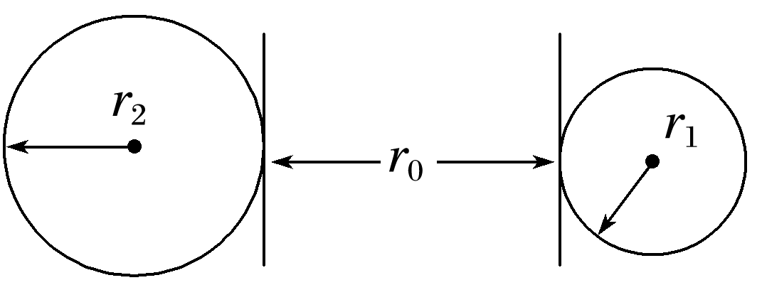

A．6.67×10－11 N

B．2.668×10－10 N

C．小于6.67×10－11 N

D．不能确定